План-конспект занятия
педагога дополнительного образования
Курушиной Наталии Евгеньевны

Объединение –коллектив современного танца «Импульс»
Программа - «Современный танец».
Группа – 02-97.
Дата проведения: - 29.12.2022.
Время проведения: 13:40
Тема занятия: «Разучивание элементов танцевального направления джаз-модерн»
Цель занятия: Освоение правил техники выполнения элементов, разучивания и отработки танцевальных движений танцевального направления джаз-модерн».
Рекомендуемый комплекс упражнений:

Разогрев:

-работа головы крестом (8 раз);
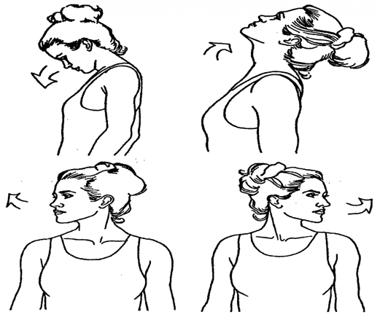
-круговые движения плечами вперед (8 раз), назад (8 раз);
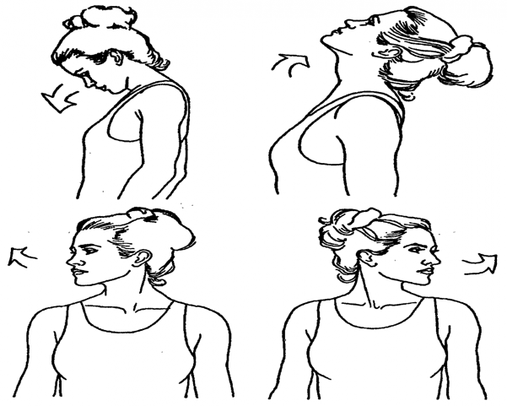
-наклоны корпуса вправо, влево (16 раз);
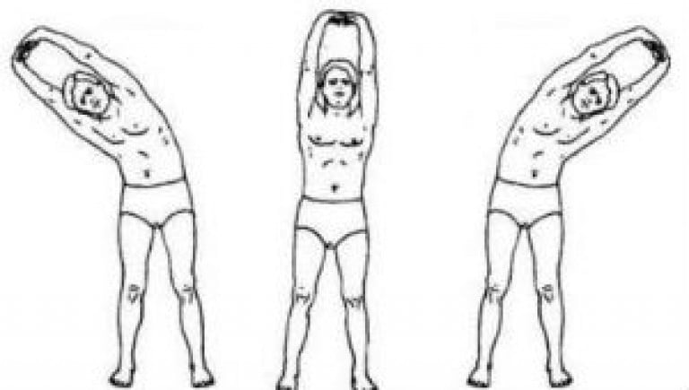
-прыжки на двух ногах на месте (32 раза).
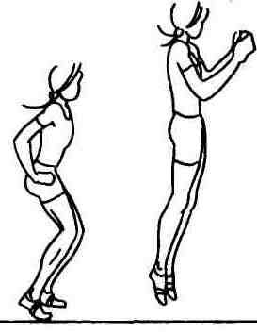
Основная часть:
- Roll down/up – постепенное скручивание позвоночника вниз/ вверх.(медленно, на 8 счетов по 4 раза)
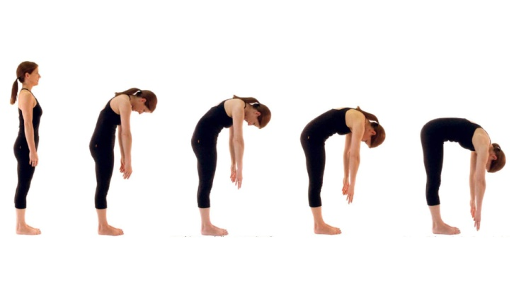
- Flat back – наклон торса на 90 ˚в котором спина, голова и руки составляют одну прямую линию.(медленно, на 8 счетов по 4 раза)
- Постановка корпуса.
https://www.youtube.com/watch?v=sAa3j2hBzIU
- Ролл даун.
https://yandex.ru/video/preview/14062804115983848282
- Позиции рук.
https://www.youtube.com/watch?v=50KaiCs9iWA
- Позиции ног.
https://www.youtube.com/watch?v=DAqggvZqZAc

Заключительная часть:
Поперечный шпагат 1 минута.

Продольный правый, левый шпагат по 1 минуте

Домашнее задание:
Повторение танцевальных комбинаций танца «Планеты».
Обратная связь:
Фото самостоятельного выполнения задания отправлять на электронную почту metodistduz@mail.ru для педагога Курушиной Наталии Евгеньевны.

